УПРАВЛЕНИЕ ОБРАЗОВАНИЯ ГОРОДА ПЕНЗЫ
муниципальное бюджетное общеобразовательное учреждение средняя общеобразовательная школа № 11 г. Пензы с углубленным изучением предметов гуманитарно-правового профиля
(МБОУ СОШ № 11 г. Пензы)

II открытый региональный конкурс исследовательских и проектных работ школьников «Высший пилотаж – Пенза» 2020

Возможности индукционной печи

Выполнил:
Братчиков Александр,
ученик 9 «А» класса

Научный руководитель:
Абросимова
Марина Алексеевна,
учитель физики

Пенза 2020
Оглавление.
Введение…………………………………………………………..……………………………………3
Глава 1. Индукционная печь. Устройство и виды.
  - История открытия………………………………………………………………...…………..3
  - Принцип работы……………………………………….………………………..……………4
  - Виды индукционных печей…………………………….……………………….…………...5
Глава 2. Действующая индукционная печь по технологии ZVS.
2.1. Описание моей индукционной печи………………….….…………………………..………5
2.2. Расчет КПД………………………………………….………...………………………….……7
2.3. Расчет себестоимости…………………..……………………………………………………..8
2.4. Применение индукционных печей…………………………………………………………...8
Глава 3. Демонстрации опытов с индукционной печью.
3.1. Демонстрация нагрева ферромагнитного материала в поле индукционной печи ………………….………………………………………………...….………………………………8
3.2. Демонстрация бездействия индукционной печи при взаимодействии с диамагнетиком ………………………………………………………………...……………………………………..9
3.3. Демонстрация бездействия индукционной печи при взаимодействии с диамагнетиком …………………………………………...…………………………………………………………..9
Заключение……………………………..…………………………….…….……….……………….....9
Литература и используемые источники……….………………..……………………….……….....10

Введение.
Физика – наука, изучающая общие свойства и закономерности явлений природы, законы движения матери, её строение и свойства.
Идея нагревать металл вихревыми токами Фуко, возбуждаемыми электромагнитным полем катушки, отнюдь не нова. Она давно и успешно эксплуатируется в промышленных плавильных печах, кузнечных мастерских, а также реализована в бытовых нагревательных приборах – плитах и электрокотлах. Последние довольно дороги, поэтому я решил сделать индукционный нагреватель своими руками.
Актуальность: Практически во всех отраслях промышленности находят широкое применение индукционные печи для преобразования электромагнитной энергии в тепловую.
Цель: Продемонстрировать посредством индукционной печи преобразование электромагнитной энергии в тепловую.
Задачи:
1. Собрать действующую индукционную печь.
2. Преобразовать электромагнитную энергию в тепловую.
3. Провести эксперименты с индукционной печью.
4. Изучить практическое применение индукционной печи.
Гипотеза: возможность преобразования электромагнитной энергии в тепловую бесконтактным путем.
Предмет исследования: индукционная печь и поля, которые она образует.
Методы исследования:
1. Эмпирические.
2. Теоретические.
Этапы исследования:
Теоретическая часть: изучение литературы и всевозможных схем и видов индукционных печей.
Практическая часть: конструирование индукционной печи и проведение экспериментов с ней.
Глава 1. Индукционная печь. Устройство и виды.
1.1. История открытия.
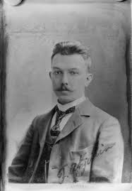Первую успешно работающую индукционную печь изобрел в 1900 году на фирме «Benedicks Bultfabrik» в городе Gysing шведский изобретатель Ф. A. Кьелин. Первая печь мощностью 78 кВт была запущена в эксплуатацию 18 марта 1900 года и оказалась весьма неэкономичной, поскольку производительность плавки составляла всего 270 кг стали в сутки. Следующая печь была изготовлена в ноябре того же года мощностью 58 кВт и ёмкостью 100 кг по стали. Печь показала высокую экономичность, производительность плавки составила от 600 до 700 кг стали в сутки. Однако износ футеровки от тепловых колебаний оказался на недопустимом уровне, частые замены футеровки снижали итоговую экономичность. Изобретатель пришёл к выводу, что для максимальной производительности плавки необходимо при сливе оставлять значительную часть расплава, что позволяет избежать многих проблем, в том числе износа футеровки. Такой способ выплавки стали с остатком, который стали называть «болото», сохранился до сих пор в некоторых производствах, где применяются печи большой ёмкости.
Рис. 1 Ф. A. Кьелин.
  - Принцип работы.
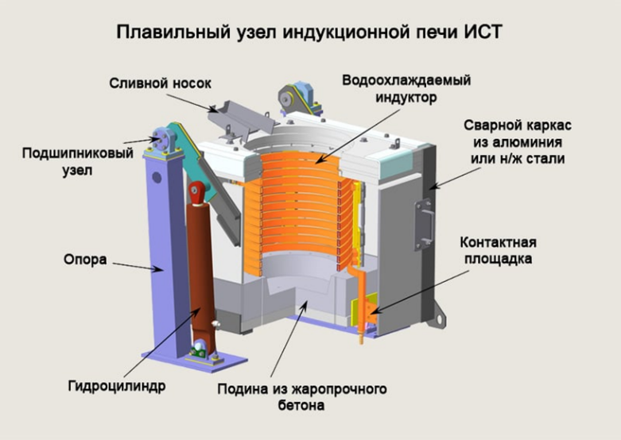Индукционный нагрев — это нагревание материалов электрическими токами, которые индуцируются переменным магнитным полем. Следовательно — это нагрев изделий из проводящих материалов (проводников) магнитным полем индукторов (источников переменного магнитного поля). Индукционный нагрев проводится следующим образом. Электропроводящая (металлическая, графитовая) заготовка помещается в так называемый индуктор, представляющий собой один или несколько витков провода (чаще всего медного). В индукторе с помощью специального генератора наводятся мощные токи различной частоты (от десятка Гц до нескольких МГц), в результате чего вокруг индуктора возникает электромагнитное поле. Электромагнитное поле наводит в заготовке вихревые токи (токи Фуко). Вихревые токи разогревают заготовку под действием джоулевого тепла. Вихревые токи, или токи Фуко́ (в честь Ж. Б. Л. Фуко) — вихревой индукционный объёмный электрический ток, возникающий в электрических проводниках при изменении во времени потока действующего на них магнитного поля.
Рис. 2 Индукционная печь в разрезе.
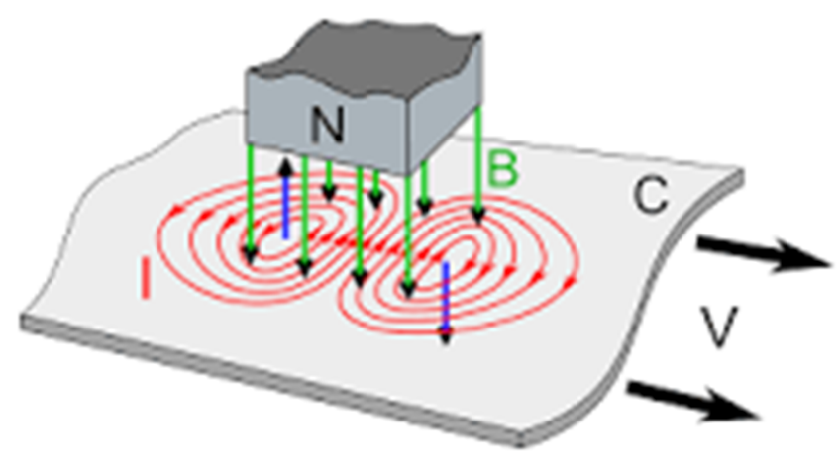Впервые вихревые токи были обнаружены французским учёным Д. Ф. Араго (1786—1853) в 1824 г. в медном диске, расположенном на оси под вращающейся магнитной стрелкой. За счёт вихревых токов диск приходил во вращение. Это явление, названное явлением Араго, было объяснено несколько лет спустя M. Фарадеем с позиций открытого им закона электромагнитной индукции: вращаемое магнитное поле наводит в медном диске вихревые токи, которые взаимодействуют с магнитной стрелкой. Вихревые токи были подробно исследованы французским физиком Фуко (1819—1868) и названы его именем. Фуко также открыл явление нагревания металлических тел, вращаемых в магнитном поле, вихревыми токами.
Рис. 3 Токи Фуко.
Токи Фуко возникают под действием изменяющегося во времени (переменного) магнитного поля и по физической природе ничем не отличаются от индукционных токов, возникающих в проводах и вторичных обмотках электрических трансформаторов.
  - Виды индукционных печей.
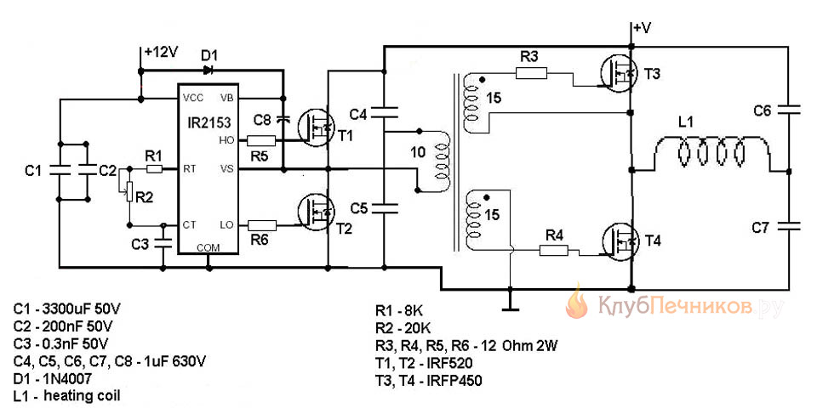Индукционная печь на генераторе-мультивибраторе. Эта схема уже претендует на звание универсальной, мощностью до 1 кВт. Это – двухтактный генератор с независимым возбуждением и мостовым включением индуктора. Позволяет работать на 2-3 моде или в режиме поверхностного нагрева; частота регулируется переменным резистором R2, а диапазоны частот переключаются конденсаторами С1 и С2, от 10 кГц до 10 МГц. Для первого диапазона (10-30 кГц) емкость конденсаторов С4-С7 должна быть увеличена до 6,8 мкФ.
Рис. 4 Печь на генераторе мультивибраторе.
ZVS (Zero-Voltage Switcher)
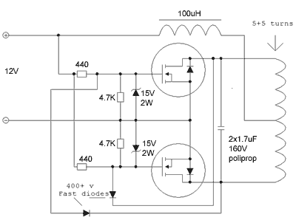- Схема на рис. 5 – мультивибратор с индуктивной нагрузкой на массивных полевых транзисторах. Благодаря применению емкости в цепи колебательного контура дает достаточно регулируемый диапазон, но внемодовый, потому подходит для разогрева деталей до 1 кг для закалки/отпуска. Главный недочет схемы – накладность компонентов, массивных полевых транзисторов и быстродействующих (граничная частота более 200 кГц) высоковольтных диодов в их базисных цепях. Биполярные массивные транзисторы в этой схеме не работают, перегреваются и сгорают.
Рис. 5 ZVS генератор.

Глава 2. Действующая индукционная печь по технологии ZVS.
2.1. Описание моей индукционной печи.
Моя индукционная печь сделана по схеме ZVS драйвера без средней точки. Я добавил в эту схему кулер для охлаждения и светодиод для индикации работы печи, намотал дроссели на 50 мкГн на ферритовом кольце. Транзисторы использовал мощнее IRFP260.
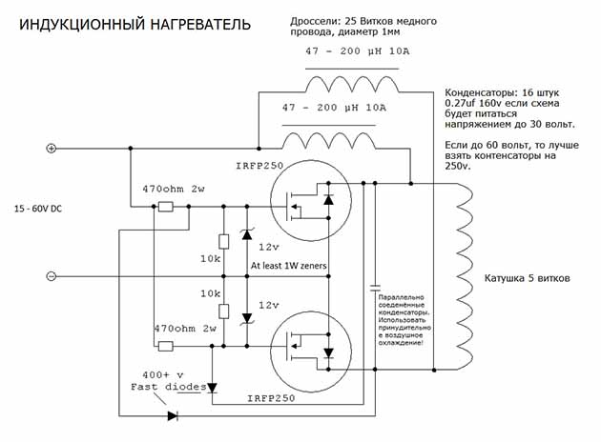

Рис. 6 Схема моей индукционной печи.

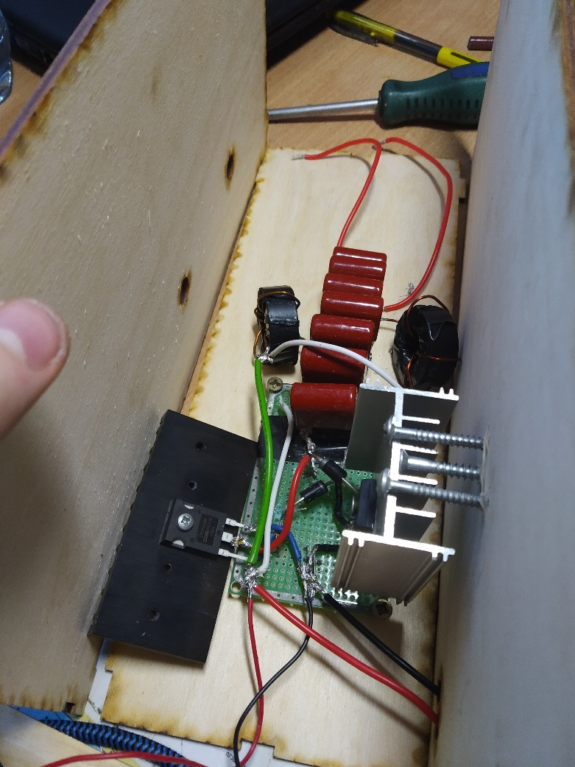

Рис. 7 Моя индукционная печь изнутри.

2.2. Расчет КПД.
Чтобы рассчитать КПД моей индукционной печи я нагревал стальную скрепку 10 секунд, измеряя потребление тока, напряжение и изменение температуры скрепки. Ток при нагреве скрепки равен I = 4А, напряжение U = 18В.
P = UI = 4 А ∙ 18 В = 72 Вт - потребляемая мощность.
V = = 3.14 • 0.001м • 0.001м • 0.035м = 0.000000109 м³ - объем скрепки.
m = ρ V = 7800 кг/м³ • 0.000000109 м³ = 0.000857 кг - масса стальной скрепки.
Q_{c} = c m ∆t = 500 • 0.000857 • 720 = 308.5 Дж - количество теплоты, переданное скрепке.
Количество теплоты, выдаваемое печью, за 10 сек равно: Q_{н} = P τ = 72 • 10 = 720 Дж.

Итого КПД равно: .

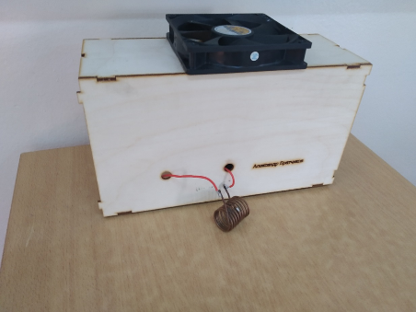Я собрал три индукционные печи, рассчитал их параметры, произвел расчет КПД.

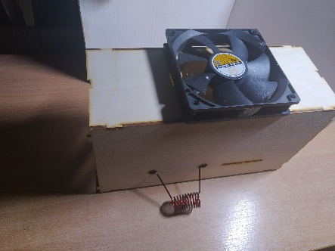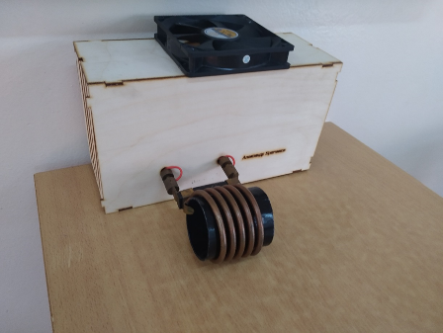
Рис. 9 Печь №3
Рис. 8 Печь №2
Рис. 7 Печь №1
Рис. 7 Печь №1

И записал полученные данные в таблицу.

Таблица 1. Характеристики индукционных печей.
№ Печи | I, А | U, В | P, Вт | Q, Дж | ∆t, °С | η, %
1 | 4 | 18 | 72 | 720 | 720 | 42
2 | 3 | 19 | 59 | 590 | 400 | 29
3 | 4.5 | 19 | 85 | 850 | 900 | 45

Из таблицы видно, что значения КПД у трех индукционных печей разные. Чем больше потребляемый ток, тем выше КПД.
На что идут потери:
- нагрев транзисторов;
- нагрев проводов;
- создание магнитного поля катушки.

2.3. Расчет себестоимости.
Таблица 2. Расчет себестоимости.
Компонент | Кол-во | Цена (руб.)
Транзистор IRFP260 | 2 | 300
Конденсатор 1000В 0.10мкФ | 7 | 560
Макетная плата | 1 | 90
Диоды ультрабыстрые UF4007 | 2 | 8
Стабилитроны 12В | 2 | 2
Резисторы 470 Ом 2 Вт | 2 | 4
Сердечники ферритовые | 2 | 180
Вентилятор 12В | 1 | 90
Светодиод 12В | 1 | 1
Трубка медная | 1 | 100
Резисторы 10 кОм 0.25 Вт | 2 | 2
Итого: |  | 1337

2.4. Применение индукционных печей.
- Сверхчистая бесконтактная плавка, пайка и сварка металла.
- Получение опытных образцов сплавов.
- Гибка и термообработка деталей машин.
- Ювелирное дело.
- Обработка мелких деталей, которые могут повредиться при газопламенном или дуговом нагреве.
- Поверхностная закалка.
- Закалка и термообработка деталей сложной формы.
- Обеззараживание медицинского инструмента.
- Распыление геттера и прогрев (активация и тренировка) катода в процессе производства вакуумных электронных приборов.

Глава 3. Демонстрации опытов с индукционной печью.

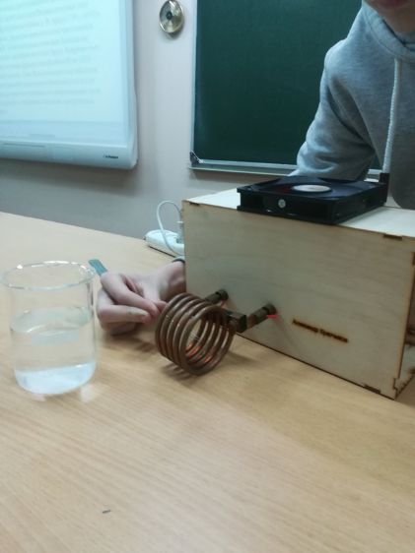3.1. Демонстрация нагрева ферромагнитного материала в поле индукционной печи
Оборудование: Индукционная печь, стальная скрепка или металлическая линейка, стакан с водой.
При внесении скрепки в поле индукционной печи скрепка нагревается. Чтобы доказать, что скрепка нагрелась, достаточно опустить её в стакан с водой. Вода вокруг скрепки вскипает и шипит.

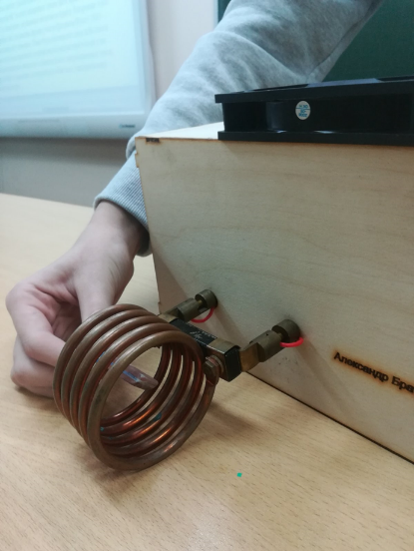
3.2. Демонстрация бездействия индукционной печи при взаимодействии с диамагнетиком
Оборудование: индукционная печь, резиновая стёрка.
При внесении ластика в поле индукционной печи ластик остается холодным. Это объясняется тем, что ластик не проводит электрический ток и в нём не наводятся индукционные токи Фуко.

3.3. Демонстрация измерения температуры ферромагнитного тела при нагревании индукционной печью.
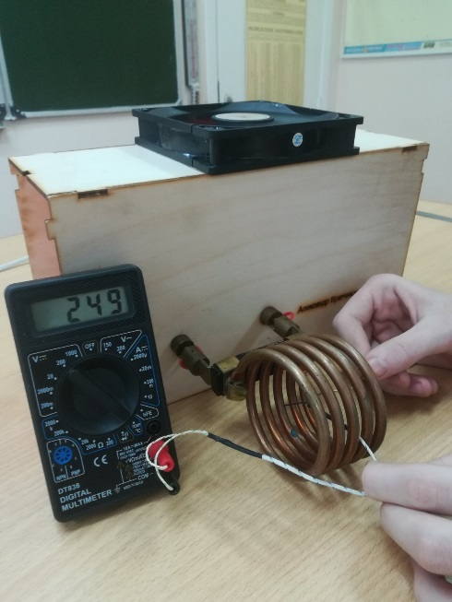Оборудование: индукционная печь, скрепка, мультиметр с термопарой.
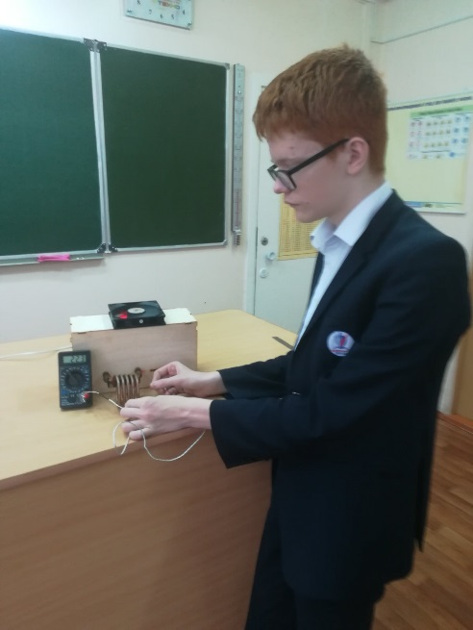

При измерении температуры температура скрепки увеличивается.

Заключение.
Я собрал три действующих индукционных печи. Провел эксперименты с индукционной печью и убедился опытным путем, что бесконтактное преобразование энергии возможно. Я разработал демонстрации опытов с индукционной печью. Также я рассчитал КПД моих печей и сравнил данные в таблице. Эту установку можно использовать в химической промышленности. Такая печь намного дешевле и экологичнее своих аналогов работающих на угле, газе и нефти. В результате проведенных экспериментов гипотеза подтвердилась.

Литература и используемые источники:

- Л. Э. Гендельштейн, А.Б. Кайдалов: Физика 8 класс; учебник для общеобразовательных учреждений; Мнемозина 2014.
- . Р. А. Сворень. Электроника. Шаг за шагом.
- Монк С.,Шерц П. Электроника. Теория и практика.
- http://flyback.org.ru/
- https://otivent.com/indukcionnyj-nagrevatel-svoimi-rukami
- https://ru.wikipedia.org/wiki/Индукционный_нагрев
- https://ru.wikipedia.org/wiki/Вихревые_токи

